КС(К)ОУ «Ибресинская специальная (коррекционная) общеобразовательная школа – интернат»

автор составитель: Яковлева Валентина Всеволодовна
Воспитатель первой квалификационной категории

П. Ибреси 2014г.
В основу моей работы по развитию мелкой моторики рук был положен проект “ Развитие мелкой моторики рук детей младшего школьного возраста с помощью природного материала “ ,который предполагает диагностику мелкой моторики и постановку проблемы ( 1 этап ), ее обсуждение , планирование и организация работы над проектом ( 2-3 этап ) , представление отчета проекта ( 4 этап ), итоги проекта ( 5 этап ) .

1 –й этап “ Введение в тему “ .
Возможность познания окружающих предметов у детей в большей степени связаны с развитием действий рук . Не случайно в истории развития человечества роль рук подчеркивается особо . Именно руки дали возможность развития путем тестов тот первичный язык , с помощью которого происходило общение первобытных людей . Исследования развития движении рук ребенка представляют интерес не только для педагогов и психологов , но и для других специалистов ( философов . языковедов , историков , биологов и т . д . ) , так как руки , обладая многообразием функций , являются специфическим человеческим органом .
Интересен онтогенез развития действий рук ребенка . И . М. Сеченов был одним из первых ученых , подвергших критике теорию наследственной предопределенности развития движений ребенка как результата созревания определенных нервных структур . Он считал , что движение руки человека непосредственно не предопределены , а возникают в процессе воспитания и обучения как результата ассоциативных связей между зрительными , осязательными и мышечными изменениями в процессе активного взаимодействия с окружающей средой .
Отставание в развитии тонкой моторики рук у дошкольников препятствует овладению ими навыками самообслуживания , затрудняет манипуляции различными мелкими предметами , сдерживает развитие некоторых видов игровой деятельности . У младших школьников , кроме того , несовершенство тонкой двигательной координации кистей и пальцев рук затрудняет овладение письмом и рядом других учебных и трудовых навыков , а в дальнейшем может стать серьезным препятствием и в овладении желаемой профессией .
Все это обуславливает необходимость специальной целенаправленной работы по коррекции и развитию тонких координированных движений рук и ручной ловкости в целом у данной категории детей .
Проблемой изучения мелкой моторики рук детей с нарушением интеллекта занимались Н.П.Вайман , Т.Н.Головин , Е.А.Ежанов ,Э.Селен , И.П.Павлов , Г.Е.Сухарева и другие . Некоторые из них (М.М.Кольцова , Н.И.Озерецкий ) отмечают , что нарушения интеллекта у ребенка сочетается с аномальным развитием двигательной сферы . становление которой неотделимо о познания мира , овладение речью , трудовыми навыками . Одной из основных причин, затрудняющих формирование у детей с нарушением интеллекта двигательных умений и навыков являются нарушения моторики , которые в свою очередь отрицательно сказываются не только на физическом развитии , но и на социализации личности , развитии познавательной и трудовой адаптации .
Исследования И.А.Гришенкова , З.Богатеевой , О.П.Гаврилушкиной , Е.А.Екжановой , А.Н.Корнева , Н.Вареновой были посвящены проблеме развития графических навыков у детей с нарушением интеллекта .
Е.С.Черник , А.А.Дмитриев , Н.П.Вайман , Г.В.Гурове описывают способы и приемы коррекции мелкой моторики рук посредством физических упражнений .
Ю.Ф.Гаркуша , С.Л.Мирский , А.Р.Малер в своих исследованиях раскрывают развитие мелкой моторики рук средствами трудовой деятельности .
“ Рука – вышедший наружу мозг ,”- сказал Кант . Что он хотел сказать этим ? Ни много , ни мало . а именно то , что все глубинные психологические процессы , осознанные и неосознанные , отражаются в положении наших рук ,жестикуляции , мелких движениях пальцев . Ученые , изучая деятельность мозга , психику , отметили большое стимулирующее значение функции руки .
Установлено , что уровень развития речи детей находится в прямой зависимости от степени сформи рованности тонких движений пальцев рук И если развитие движений пальцев отстает , то задерживается и речевое развитие .
У умственно – отсталых детей наблюдается выраженная в разной степени общая моторная недостаточность . Дети не могут ловить , бросать мяч , прыгать на одной ноге и т.п.
. Имеются отклонения в развитии движений пальцев : даже не умеют одновременно сжать два кулака , зажать поочередно пальцы , им трудно держать кисточку , карандаш , не могут пользоваться ножницами . Им бывает трудно собрать рассыпавшие детали конструктора , работать с пазлами , счетными палочками , мозаикой . Они отказываются от любимых в группе другими детьми лепки и аппликации , не успевают за ребятами на занятиях .
Таким образом , возможности освоения мира этими детьми оказываются обыденными . Дети часто чувствуют себя несостоятельными в элементарных действиях , доступных сверстникам . Это влияет на эмоциональное благополучие ребенка , на его самооценку . С течением времени уровень развития сложно-координированных движений руки у детей , имеющих речевые нарушения , оказывается недостаточным для освоения письма , формирует школьные трудности . Поэтому в первом классе большое внимание уделяется коррекции общей мелкой моторики .
В коррекционной работе по развитию мелкой моторики пальцев рук акцентировала внимание не на быстроте и количестве сделанного , а на правильности и тщательности выполнения каждого задания . Развитие мелкой моторики рук является важным моментом в системе обучения учащихся с умственной отсталостью , так как результатом этой работы является подготовка руки к выполнению графических движений .
Поставила цель : осуществление коррекционной– образовательной работы , определение базовых направлений пед работы , обеспечивающей целостность , всесторонность и гармоничность развития личности ребенка младшего школьного возраста с интеллектуальной недостаточностью .
Первоначально исследование проводила со своими воспитанниками во втором классе . Исследование определяет , как часто отставание в развитии моторных функций становится причиной нарушений письма .
В результате выявлено - из 10 детей :
100%
(10 чел.)
30%
(3 чел)
10%
(1 чел.)
40%
(6 чел.)
_ 30% детей имеют хорошую кинестетическую и кинетическую
организацию движений .
_ 10% - испытывают незначительные затруднения различного характера .
_ 60% - имеют выраженные нарушения моторной сферы .

В большей степени затруднения проявлялись при удержании равновесия ( возникало общее напряжение , покачивание туловища , балансирование и схождения с места ) . При ходьбе отмечалось недостаточная координация в работе рук и ног . Наблюдалось низкое качество выполнения движений , нарушение их порядка и количества . Недостатки тонких движений пальцев рук отмечены у 70 % детей . Они проявлялись в слабом развитии навыков самообслуживания , при выполнении противоположных действий каждой рукой , в аритмичности и нечеткости пальцевых движений .
В соответствии с выше изложенным, я выявила тему проекта
“ Развитие мелкой моторики рук у детей младшего школьного возраста“.
И исходя из этой темы, я считаю основными задачами следующие:
1 . Изучить психолога – педагогическую литературу по особенностям развития мелкой моторики.
2 . Подготовит пальцы и кисти рук к письму.
3 . Развивать мелкую моторику во вне учебной деятельности.

Исходя из этих задач, я составила следующие этапы реализации проекта:

- Исследования ученых о развитии мелкой моторики рук.
- Обсуждение проблемы и планирование, организация работы над проектом : Проведение мониторинга.
      - использование ИКТ;
      - манипуляция с предметами;
      - тренировка манипулятивной функции кисти;
      - конструирование из кубиков;
      - составление предметных разрезных картинок;
      - работа с пластилином;
      - сматывание ниток в клубок;
      - застегивание и расстегивание пуговиц;
      - cнимать шкурку с овощей , очищать крутые яйца, чистить мандарины .
      - вытирать пыль, ничего не упуская;
      - искать край скотча. Отлеплять и прилеплять наклейки;
      - затачивать карандаши;
      - рвать, мять бумагу и набивать ею убираемую на хранение обувь;
      - собирать с пола соринки;
      - игры – шнуровки Марии Монтессори;
      - штриховка и раскрашивание геометрических фигур;
      - работа с природным материалом;
      - пальчиковые игры;
3 . Занятие на тему “ Покормите птиц зимой “.
4 . Изготовление кормушек.
5 . Проведение мониторинга.
6 . Представление отчета проекта.
7 . Итоги проекта. Выставка детских работ:
1) за 2 класс;
2) за 4 класс.

2 этап “ Обсуждение проблемы и планирование, организация
работы над проектом.
Работу по коррекции мелкой моторики начинала с выполнения учащимися несложных манипуляций с предметами. Дети брали различные крупные предметы, игрушки и перекладывали их с места на место, складывали .Далее дети воспроизводили по подражанию несложные действия с предметами ( “ Упражнение с флажком “) . Одновременно они учились захвату и удержанию в руках крупных предметов: сначала двумя руками , потом одной рукой . Затем учащихся обучала выполнять по показу а далее и самостоятельно по заданию различные действия с предметами: перекладывание предметов из одной коробки в другую, складывание предметов в коробку …
На следующем этапе переходила к действиям с более мелкими предметами: разложить предметы на бумаге в соответствии с нарисованными контурами предметов по размеру, форме.
Большое внимание уделяла в своей работе тренировке манипулятивной функции кисти. Подвижность кистей рук развивали в процессе выполнения кругообразных движений кисти, прокатывание карандаша ( как при разделке теста ), выполнения наклонов и круговых движений кистью руки ( подражая действиям персонажей кукольного театра ). Детям чрезвычайно интересно было играть с куклами которые при надевании на руку “ оживают “ ( выполняют разнообразные движения, разговаривают ). Использовался и Теневой театр, в котором дети сначала по подражанию, потом самостоятельно показывали на экране при помощи пальцев персонажи и разыгрывали небольшие сценки с их участием ( например “ Зайчики “, “ Гуси “, “ Собака “ и т .п)
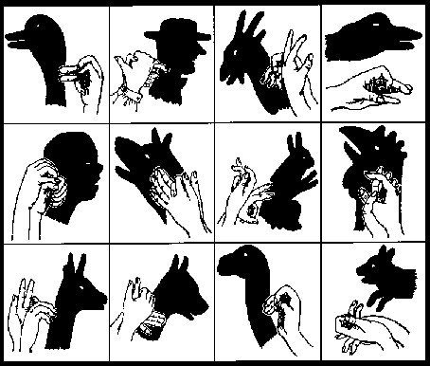

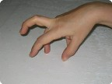
В предметно – практической деятельности с детьми проводила упражнения по развитию координированных движений пальцев рук.

---конструирование из кубиков, конструктора элементарных построек.

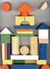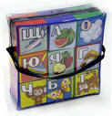

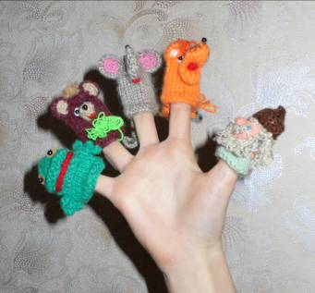

--- составление предметных разрезных картинок ( разрезанных на 2 части , потом на 3 -4 части ).
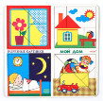

--- работа с пластилином

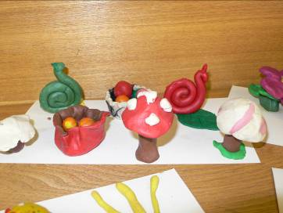

.
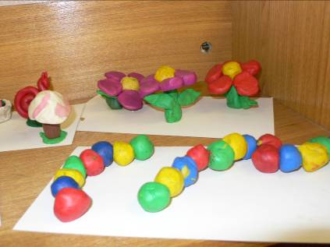
---- сматывание ниток в клубок , на палочку .
--- застегивание и расстегивание пуговиц различной формы , величины , цвета ;
--- снимать шкурку с овощей , очищать крутые яйца . Чистить мандарины .
--- вытирать пыль , ничего не упуская ;
--- искать край скотча . Отлеплять и прилеплять наклейки ;
--- затачивать карандаши ( точилкой ); стирать нарисованные каракули ластиком ;
--- рвать , мять бумагу и набивать ею убираемую на хранение обувь ;
--- собирать с пола соринки. Помогать собирать рассыпавшиеся по полу предметы ( пуговицы , бусинки , гвоздики );
--- Игры – шнуровки Марии Монтессори . В играх с шнурованием развивается глазомер , внимание происходит укрепление пальцев и всей кисти руки , а это в свою очередь влияет на формирование головного мозга и становление речи , развивают усидчивость .

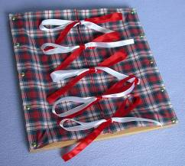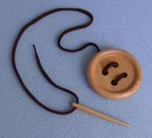

Для развития более тонких координированных движений пальцев дети раскладывали мелкие камушки , пуговицы , нанизывали бусы , штриховали , раскрашивали .Штриховку начинали с круглых форм , как бы наматывая нитки на клубок , а затем переходили к другим геометрическим фигурам .

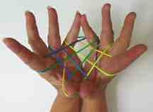

Много занятий проводила работой с природным материалом . Природа всегда была добрым другом человека , она давала ему одежду , пищу , кров .Красота ее вдохновляла поэтов ,художников на создание величайших произведений . Кто из нас хотя бы однажды не замирал от восторга , любуясь тонкоствольной березкой , бурной или величавой спокойной рекой , нежным изящным подснежником . Умение видеть и чувствовать красоту родной природы – большое счастье . Развивать это умение у детей нужно как можно раньше , так как чувства прекрасного , простой человеческой доброты закладывается именно в детстве .
Общение с природой , знакомство с произведениями искусства , с изделиями народных промыслов и ремесел положительно влияют на формирующуюся личность . Природный материал – кладовая для развития фантазии , творчества , воображения . Процесс изготовления из него поделок не только положительно скажется на развитии эстетических чувств , пополнит навыки и умения ,необходимые детям , но обязательно разовьет мелкую моторику руки , внимание ,интеллектуальную и творческую активность . Создание поделок из природного материала дает возможность взглянуть на окружающий мир глазами созидателя , а не потребителя . И пусть поделки будут пока не очень совершенны , но они принесут много радости и творческое удовлетворение . 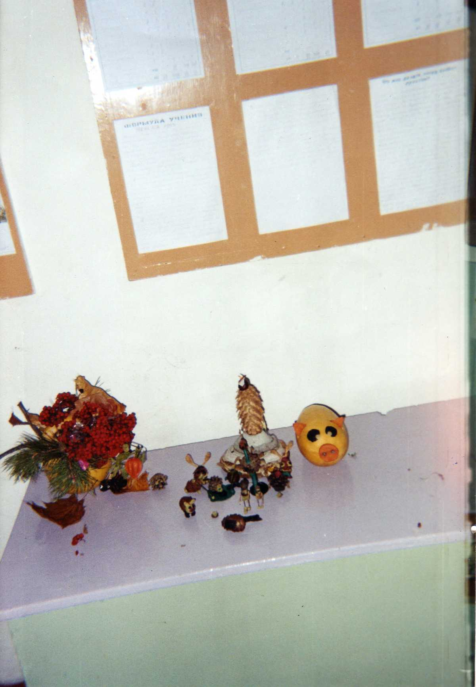

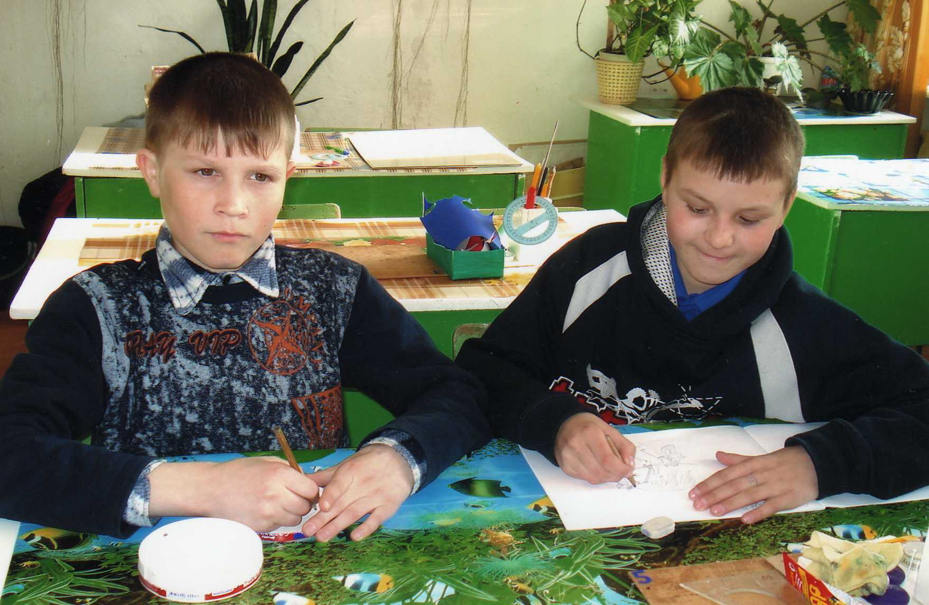
Индивидуальная работа по развитию мелкой моторики.

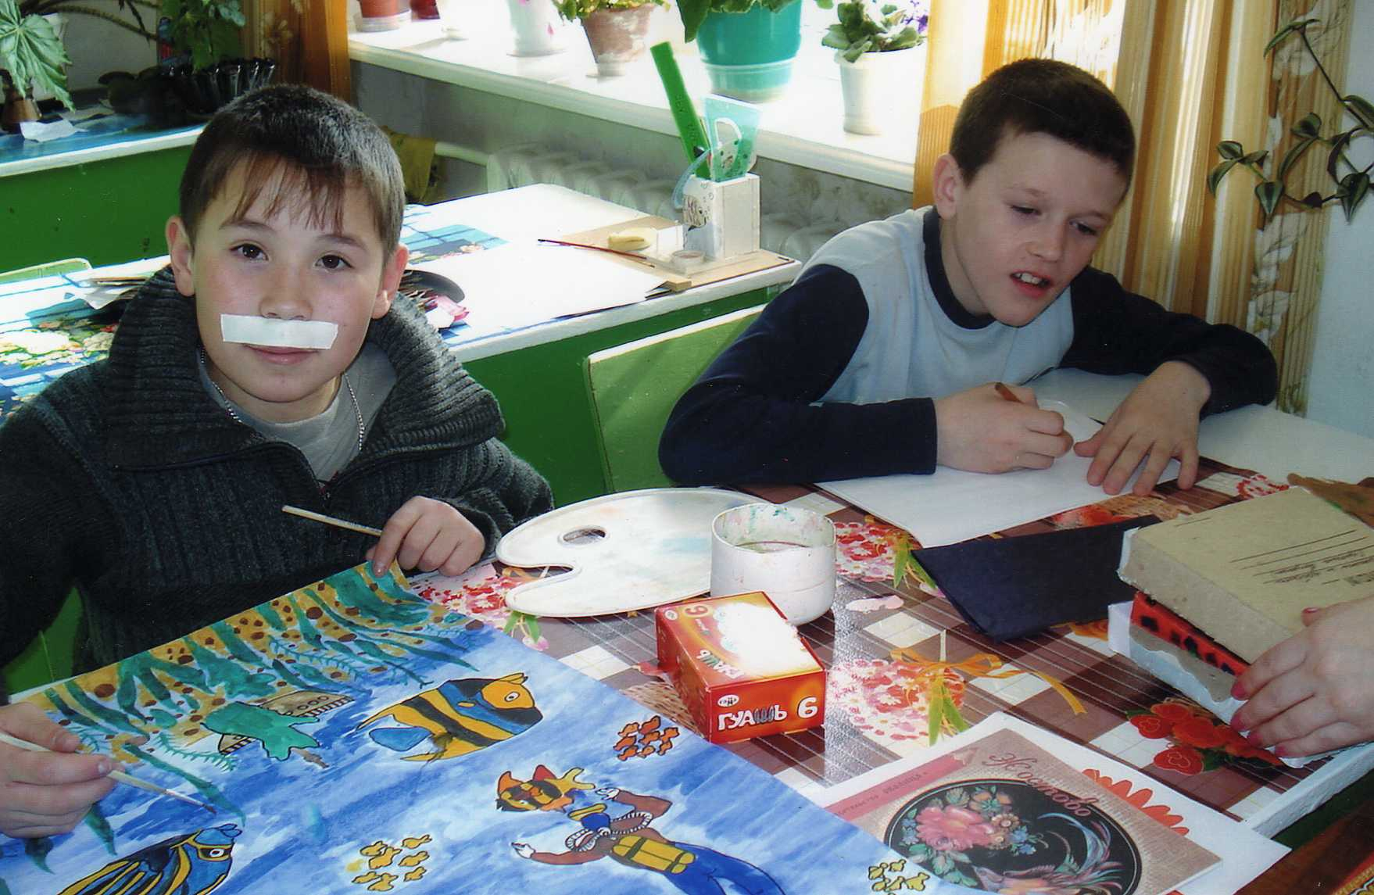

Развитие кистей рук с помощью рисования.

На кружковых занятиях , и внеурочное ( свободное ) время дети учились обводить шаблоны геометрических фигур , животных , птиц , выполнять штриховку внутри контура , разукрашивать фигуры .
Работу по развитию движений пальцев и кистей рук проводили систематически по 2 – 5 минут ежедневно . Начинали работу с массажа руки ( поглаживание , растирание , разминание , похлопывание до появления ощущения тепла ) . Затем проводились пальчиковые игры без речевого сопровождения , например :” Пальчики здороваются “ , “ Дети бегут “ …

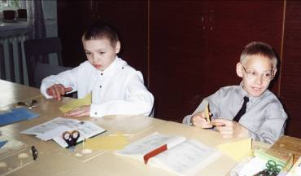

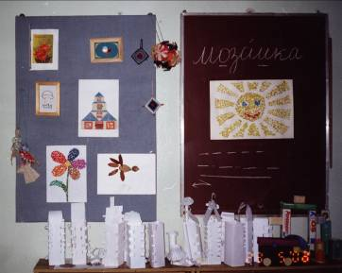

Затем к ним присоединились упражнения, сопровождающиеся стихотворениями , например :
1 . “ Пальцы , как пчелы , летают по сотам
И в каждую входят с проверкою: что там?
Хватит ли меда всем нам до весны,
Чтобы не снились голодные сны? “.
2 . “ Пальчик о пальчик тук да тук (2 раза)
Хлопай ( 4 раза ) – ( хлопают в ладоши )
Ножками топай, топай! (2 раза)
Спрятались, спрятались (закрыть лицо руками)
Пальчик о пальчик тук да тук!
Выполняли аппликацию из бересты Эта один из интереснейших работ, потому что береста состоит из нескольких слоев, которые отличаются оттенками. Березе характерны полоски, придающие изделию особый вид и оригинальность.
Работу надо выполнять аккуратно, следить за цветовыми оттенками и последовательностью действий.
Занятие увлекательное и дети очень заинтересовываются.
В ходе работы над проектом мною было проведено занятие на тему “ Покормите птиц зимой “. До этого занятия мы ходили на экскурсию в лес, наблюдали за птицами, зимним лесом …
Была поставлена перед детьми цель:
1 . Сделать изображение зимующих птиц и составить совместно панно “ Покормите птиц зимой “.
2 . Выполнить аппликацию с помощью “волшебного “ круга.

Ход занятия.
- Постановка проблемы.

Наступила зима. Кругом лежит снег. Холодно. На экскурсии в парке мы увидели голодающих птиц. Читая рассказы Виталия Бианки, мы узнали, что птицам зимой бывает очень трудно.
- Какие птицы зимуют в наших краях? (синицы, вороны, воробьи, сороки )
- Сегодня на занятии мы будем работать с волшебным кругом и изготовим фигурки разных птиц и подумаем, как им помочь.
Работа со словарем : птицы, дятлы, дубоносы, овсянки, клесты, снегири, воробьи .

2 . Характеристика отдельных птиц .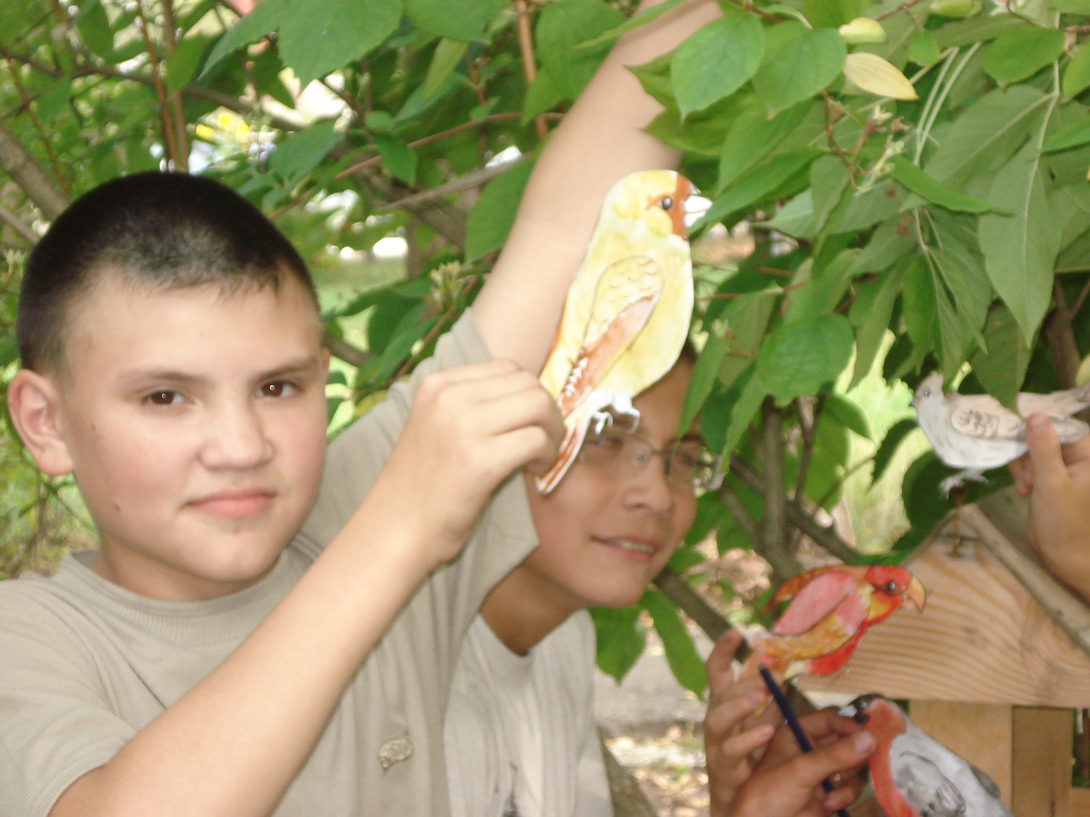

Синицы воробьи дятлы

Дубоносы сороки зимующие птицы клесты овсянки

Снегири вороны сороки
3 . Звездочка обдумывания.
1 ) работа по технологической карте:

а) работа с шаблонами; вырезание круга и его частей ножницами; приклеивание плоских деталей клеем.
б) расположение фигурок птиц на панно с учетом правил дизайна – круг, полукруг, овал, треугольник .
в) каждый ученик готовит по одной птице.

Последовательность вырезания деталей:
1) Сложить круг пополам;
2) разметить по шаблону крылья, голову, хвост и др. детали.
Последовательность соединения деталей:
1) хвост – к туловищу;
2) наклеить крыло;
3) наклеить голову, клюв, глаз, другие второстепенные детали, характерные для каждой отдельной птицы
4 . Технологический этап
Самостоятельная работа по изготовлению птиц. Изготовление и склеивание деталей. Приклеивание готовых фигур птиц на плакат.
- Надо птиц приклеивать так, как будто они слетаются к кормушке.
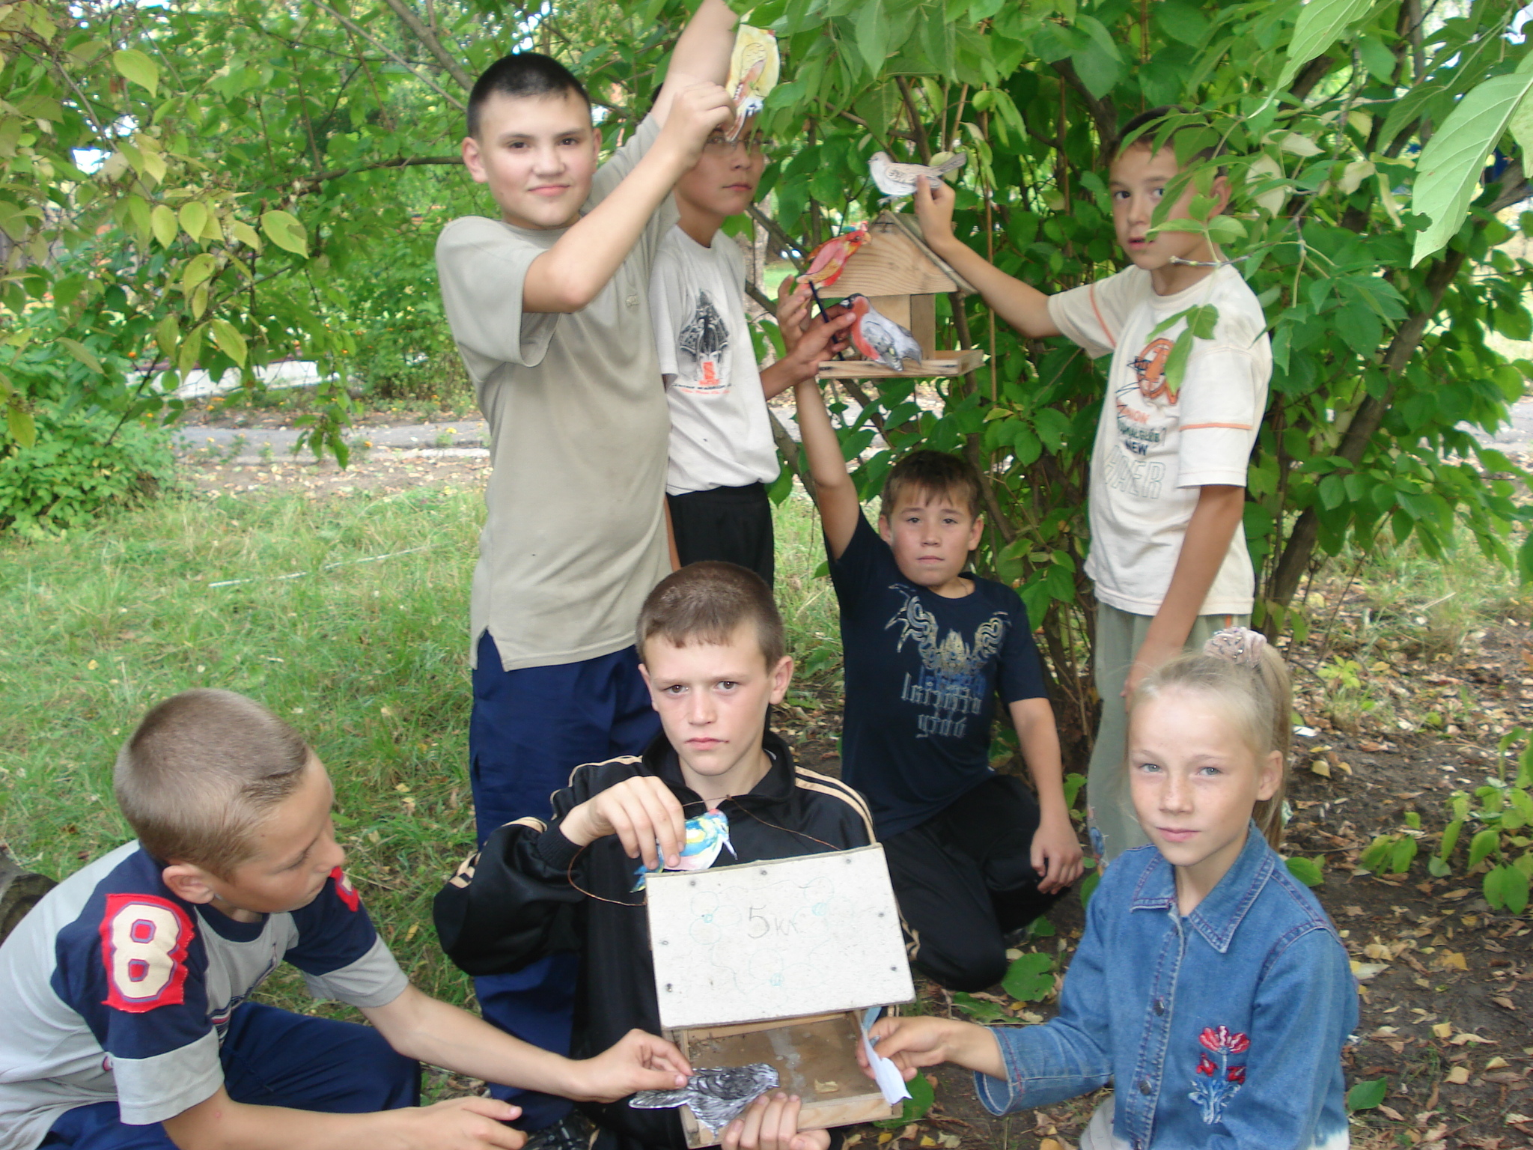

5 . Заключительный этап.
В Чувашии насчитываются 270 видов птиц. Большинство птиц – перелетные. Остаются зимовать 40 видов Это сороки, вороны, воробьи …
1 ученик: Пусть снег вокруг искрится
И зимний ветер злится –
Поет не уставая,
Синица расписная.
Голова у синицы черная, щеки белые, грудка желтая, с большой черной полосой . В России обитает 11 видов синиц. В Чувашии встречаются большая синица, московка, лазаревка.
2 ученик: По тропинке, по дорожке

Скачет серый воробей
Что он ищет? Ищет крошки
Для себя и для детей.
Окраска пера буроватая, с заметной белой полосой на крыле. У самца зоб и шея – с черными пятнами . В нашей стране распространены два вида воробьев : городской (живут в городах), полевой или деревенский живут в деревнях ). Они очень дружны.
3 ученик. Алой кисточкой заря
Красит грудку снегиря,
Чтоб в морозы и в пургу
Не замерз он на снегу.
Очень красивая птичка, особенно самец. Грудка у него ярко – красная, голова сверху черная, а спина серая. Всего в семействе снегирей 6 видов, из которых в России живет только обыкновенный снегирь.
4 ученик. Не сидит она на месте,
На хвосте разносит вести.
Может в них и мало проку,
Но горда с собою сорока.
Сорока привлекает к себе внимание не только пестрой окраской, но и своей живостью и неугомонным стрекотанием.
5 ученик. +Покормите птиц зимой!
Пусть со всех концов
К вам слетятся, как домой
Стайки на крыльцо.
Не богаты их корма,
Горсть зерна нужна,
Горсть одна – и не страшна
Будет им зима.
Сколько гибнет – их не счесть,
Видеть тяжело,
А ведь в нашем сердце есть
И для птиц тепло.
Разве можно забывать:
Улететь могли,
А остались зимовать
Заодно с людьми
Приучите птиц в мороз
К своему окну,
Чтоб без песен не пришлось
Нам встречать весну.
А. Яшин.
Люди давно поняли, что нужно беречь природу, охранять ее. Изданы и издаются законы о бережном отношении к природе. Мы с вами сделали панно. А на следующем занятии мы сделаем кормушки из подручных средств и развесим на территории школы – интерната. Будем регулярно подкладывать корм на кормушки.

2 занятие.

Изготовление кормушек.
В процессе работы:
- обогащается словарный запас;
- расширяется кругозор;
- развивается самостоятельное творчество и аккуратность;
- совершенствуется владение техникой аппликации из бумаги;
- появляется чувство ответственности за слабых и незащищенных и гордость за свои поступки и дела.

3 этап.

После всех проведенных работ по развитию мелкой моторики рук, выясняю, насколько хорошо подготовлена рука ребенка к письму, развиты двигательные ощущения, мыслительная деятельность, как ребенок видит результаты своей деятельности, учится их анализировать и находить им применение, провожу мониторинг.

_ 80% детей имеют хорошую кинестетическую и кинетическую
организацию движений .
_ 10% - испытывают незначительные затруднения различного характера.
_ 10% - имеют выраженные нарушения моторной сферы.
100%
(10 чел.)
80%
(8 чел.)
10%
(1 чел.)
10%
(1 чел.)

Работа с бумагой
Пальчиковы игры
конструирование
Составление картинок
пластелин
шнуровки

4 этап.
Представление отчета проекта.

“ Творческая мастерская – Книга природы “.

Цель: 1) воспитывать у детей эстетические чувства, любовь к природе
Родного края, умение понимать ее красоту, улавливать
настроение, вызванное той или иной картиной природы,
развивать наблюдательность, любознательность, фантазии и
творческое воображение.
2) развивать мелкую моторику рук.
Оборудование : 1) плакаты “ Природа – Родина “ , “ За природу мы в ответе “.
2) Календари природы.
3) Жучки.
4) Игра “ Елочка “.
5) Игра “ Дождик”.
6) Выставка поделок –“Природа и фантазия “.

Ход занятия.

Вед: Ребята, сегодня мы с вами совершим путешествие в лес, не выходя
из класса. Закройте глаза, и представьте, что вы в лесу, какой там воздух свежий, слышны птичьи голоса, шелест листьев. Можно долго наслаждаться звуками, ароматами, красками леса. Как там хорошо!
Дальше открываем глаза, и посетим в нашу гостиную творческой мастерской, которая называется “Книга Природы “. Сегодня, ребята, мы познакомимся с книгой природы. Ее человек может читать всю жизнь и так и не узнать иного. Некоторые посвящают служению природе свою профессию и свою жизнь. Ребята, а что такое природа?
Дети:
- Это птицы и животные, деревья и цветы, а еще природа – это времена года: весна, лето, осень, зима.
Вед:
Ребята, обратите внимание на слова “природа “, “ Родина “. А что общего у данных слов? У них один корень “род “. А какие чувства или ощущения вы испытываете, когда слышите и произносите эти слова?
Дети:
Ощущение чего – то близкого и родного, радостного и волнующего, светлого и приятного.
Вед:
Все эти слова имеют не только одну корневую основу , но и наполнены для нас общим смысловым значением , таким близким и родным нашему сердцу . Как мы говорили , природа – это весна , лето , осень , зима . Давайте , чтобы помнить всегда о нашем сегодняшнем разговоре , все это запечатлеем Мы с вами составим картины о временах года . 1 номера создают картину “осень “, 2 номера – “ зима “, 3 номера – “лето “ , 4 номера – “весна “.
(звучит тихая музыка)

Пока они создают картины, я вам расскажу интересную сказку, про времена года. “ Митя накатался на саночках с ледяной горки и на коньках на замерзшей реке, прибежал домой румяный, веселый и говорит отцу:
- Ух, как весело зимой! Я бы хотел, чтобы всегда зима была.
- Запиши твое желание в мою карманную книжку, - сказал отец. Митя записал. Пришла весна. Митя вволю набегался за пестрыми бабочками по зеленому лугу, нарвал цветов, прибежал к отцу и говорит:
- Что за прелесть эта весна! Я бы желал, чтобы все весна была. Отец опять вынул книжку и приказал, чтобы Митя опять записал свое желание. Настало лето. Митя с отцом отправился на сенокос. Весь длинный день веселился мальчик: ловил рыбу, собирал ягоды, кувыркался в душистом сене и вечером сказал отцу:
- Вот уж сегодня я повеселился вволю. Я бы желал, чтобы лету конца не было. И это желание было записано в ту же книжку. Наступила осень. В саду собирали плоды – румяные яблоки и желтые груши. Митя был в восторге и говорил отцу:
- Осень лучше всех времен года!
Тогда отец вынул свою записную книжку и показал мальчику, что то же самое говорил и о весне, и о зиме, и о лете.”
О чем говорит нам эта сказка, ребята?
Дети:
О том, что природа великодушна и подарила нам времена года, каждое из которых по – своему прекрасно .

Вед: Наши художники создали свои картины. Какие красивые они получились у ребят!
( дети комментируют свои рисунки)

Наступило время перевернуть первую страницу книги природы. И будет эта страница – весна.
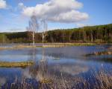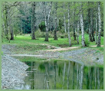

Месяц пробуждения от спячки ( 1 – ый месяц весны ) –с 21 марта по 20 апреля . Месяц возвращения перелетных на родину ( 2 месяц весны ) с 21 апреля по 20 мая . Месяц песен и плясок ( 3 месяц весны ) с 21 мая по 20 июня .
( показ слайдов о весне )
21 марта – день весеннего равноденствия ,- день с ночью мерятся : пол суток на небе солнышко , пол суток – ночь . Март – говорит наш народ – парник , капельник . Солнце начинает одолевать зиму. Рыхлеет, ноздрится, становится серым снег – уж не тот, что был зимой – сдает . С крыши свисают ледяные сосульки , блестя , струится по ним вода – и капает , и капает… Натекают лужи – и уличные воробышки весело полощутся в них, смывая с перьев зимнюю копоть . В садах звенят веселые , радостные бубенчики синиц .
Весна прилетела к нам на солнечных крыльях. У нее строгий порядок работ. Первым делом она освобождает землю : делает проталинки .
Утром 21 марта по старинному русскому обычаю пекут жаворонки- булочки с носиком , изюминками на месте глаза . В этот день у нас выпускают на волю певчих птиц . И с этого дня по новому нашему обычаю начинается месяц птиц .
Апрель – зажги снега. Апрель спит, да дует, тепло сулит, а ты гляди: что – то еще будет . В это время начинается тайное движение сока в деревьях, наливаются почки, расцветают цветы на земле и в воздухе – на ветвях . Месяц май – пой да гуляй . Вот когда весна всерьез принялась за свое третье дело : начала одевать лес . Днем реют в воздухе ласточки и стрижи , висят – парят над пашнями, над лесом орлы, коршуны. Как на ниточке подвешенные к облакам, трепещут над полями пустельги и жаворонки. Все поет, и играет, и пляшет: косачи – на земле, селезни - на воде, дятлы – на деревьях, бекасики – небесные барашки – в воздухе над лесом. Теперь, по слову поэта, “ птица и всякая зверь у нас на Руси веселятся . Сквозь лист прошлогодний пробившись теперь синеет в лесу медуница “ .
Отчего наш месяц май
Прозывают месяц Ай!
Оттого, что тепел и холоден. Днем солнышко, а ночью бывает – ай! – какой морозец. Бывает май- под кустиком рай, а то май – коню сена дай, а сам на печь полезай.
( 3 ребят изображают весну)
Дети весны:
Полюбуйся, весна наступает,
Журавли караваном летят,
В ярком золоте день утопает,
И ручьи по оврагам шумят…
Скоро в гости к тебе соберутся,
Сколько гнезд понавьют, посмотри!
Что за звуки, за песни польются
День – деньской , от зари до зари !
Как весело нас встречаете. Какие красивые слова о нас говорите. Чем примечательна весна?
Дети:
Просыпается природа, прилетают птицы из теплых краев, на деревьях распускаются почки, животные выходят из спячки или меняют одежду. Идут дожди , но становится все теплее ,на реках уже проносятся льдины .
Дети весны:
Как хорошо вы вспоминаете весну. А у нас для вас есть загадки. Поиграем?

( загадки написаны на цветочках ландыша)
1 . По заснеженной лужайке
Ходит мальчик в белой майке.
( подснежник)
2 . Издалека прилетел , песни нам свои запел.
На шесте дворец, во дворце – певец.
( скворец)
3 . Белые, душистые, в лесу растут,
Весною рано цветут (ландыши)
4 . Висит за окошком кулек ледяной,
Он полон капели, он пахнет весной
( сосулька)
5 . Он приходит с ласкою
И со своею сказкою
Волшебной палочкой
Взмахнет,
В лесу подснежник
Расцветет.
( весна)
Дети весны:
Молодцы , ребята! Последняя загадка по нас. А мы постараемся для вас что – нибудь сделать. Начнем с того, что вернем птиц в леса и поля, распустим растения, цветы. Пусть земля станет красивой, шумной и веселой .
Вед:
Мы с вами послушаем классическую музыку и поработаем словариком настроения.
( прослушивание “ Времена года “ А .Вивальди)
Вед :
Что вы почувствовали, прослушав это произведение?
( работа словариками)
Вед:
Переворачиваем другую страницу. А там у нас … лето.
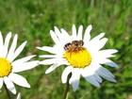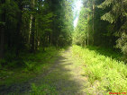

( показ слайдов о лете)
Вед:
1 – ый месяц лета – месяц гнезд – с 21 июня по 20 июля.
2 – ой месяц лета – месяц птенцов – с 21 июля по 20 августа.
3 – Ий месяц лета – месяц стай – с 21 августа по 20 сентября.
Июнь – розан цвет. Конец пролетья, начало лета. Самые длинные длятся дни; на дальнем Севере и вовсе ночи нет: не заходит солнце. На сырых лугах цветы теперь все больше солнечного цвета : купальницы, калужницы, лютики, - луг от них весь золотой.
В эту пору – в самую пору солнечного рассвета – собирают люди целебные цветы, стебли, коренья себе про запас, чтобы вдруг занедужив, передать себе собранную в них живительную силу солнца.
И вот уже прошел самый долгий день во всем году – 22 июня – день летнего солнцестояния.
С этого дня медленно – медленно – а кажется – то: как быстро! – так же медленно, как прибывает весной свет, день идет на убыль. И поговаривает народ:” Макушка лета уж через прясла глядит …”
Июль – макушка лета – устали не знает, все прибирает. Рожице – матушке к земле кланяться велит. Овес уже в кафтане, а на гречке и рубашки нет.
Запасаем скотине сено: уж пали леса трав, встали горы стогов.
Примолкать начинают пичужки: им уже не до песен. Во всех гнездах птенчики. Они родятся голенькими слепышами и долго нуждаются в заботах родителей. Но земля, вода, лес, даже воздух – все полно сейчас корма для маленьких, достанет на всех!
В лесах всюду полно маленьких сочных плодов : ягод земляники , черники , голубики , смородины ; на севере – золотистой морошки , на юге в садах – черешни , клубники , вишни .
Ярило – солнце в эту пору не шутит : сжечь могут его ласки .
Август – зарник . Ночью беззвучно озаряют леса быстрые зарницы .
Последний раз летом луга меняют наряд : теперь он пестрый , цветы по нему все больше темные – синие , лиловые . Начинает слабеть солнце – ярило , надо собирать , хранить его прощальные лучи . Поспевают и поздние ягоды : брусника ; зреет клюква на болоте , на дереве – рябина . Деревья перестают расти и толстеть .
( выходят дети лета )
Дети лета :
Очень добрым , очень светлым
Золотистым ясным днем
Мы поедем в гости к лету ,
В гости к солнышку пойдем .
Земляникой и цветами
Встретят нас и лес и луг ,
Наши песни вместе с нами
Будут птицы петь вокруг .
Рано утром яркий лучик
Зазвенит в густой траве ,
Речка плавать нас научит ,
Ветер – плавать по траве .
Вед :
С чем у вас ассоциируется лето ?
Дети :
Рыбалка и купание в речку . Поездка на море . Отдых на природе . Цветы , насекомые , тепло , прогулки на пароходике . Отдых у бабушки в деревне .
Вед :
Как здорово отдыхать летом . Ведь каникулы , и ты можешь заниматься всем , что душе угодно . Летом в траве , на цветочках можно найти много насекомых , жуков , пауков . а сегодня мы с вами потрогаем , погладим жучков , букашек .
( дети перебирают жучков )
Вед :
Лето таит в себе множество тайн , отгадать которые под силу только наблюдательному и любознательному .
Дети лета :
Ребята , а мы вам писали письмо . Но так получилось , что пошел летний дождик и некоторые слова смыл . Вам придется их угадать . Но думаем , для вас это несложно и вы справитесь . Кто догадался – идет и вписывает слова , так у нас получится законченное письмо .
Письмо .
В расписной карете ,
Что с конем игривым ,
Проскакало лето
По ---------- и нивам .
Добрая волшебница все переиначила
И ---------- цветом
Землю разукрасила .
Что такое лето ?
Это много -----------
Это поле ,
Это лес .
Это тысяча ------------- !
Это в небе ----------
Это синяя река ,
Это – яркие ----------
Это – синь высоты ,
Это – в парке сто ---------------
Для ребячьих быстрых ног !
( ответы : лесам , облака , зеленым , цветы , света , дорог , чудес )
Вед :
Мы все знаем , что летний день год кормит . Если лето будет ласковой , теплой , то урожай будет хороший . В середине лета соберут урожай , и будет много хлеба . Лето нам принесло много пословиц . Они на карточках . Вам нужно собрать эти пословицы .
№ 1. № 2.
зимой наголодаешься . с тем и зиму проведешь
Летом не припасешь а зима поедает .
В июле на дворе пусто Что в августе соберешь
Лето работает на зиму Кто лето в холодке сидит
Летом нагуляешься Зимой наплачется
Так и зимой не принесешь Лето собирает
а в поле густо Когда солнца нету .
а зима на лето . Худо лето

Дети лета :
Про лето мы знаем песню “Летний вальс “.
(дети поют песню )
Вед : Письмо мы с вами прочитали , песню послушали , пословицы собрали и про лето все узнали . Дальше с вами мы пойдем и страничку перевернем . А на ней …
Дети : Осень!
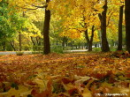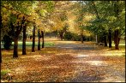

Вед :
Конечно , осень ! Как меняется природа в это время года ! Нам нравится гулять по осеннему лесу . Необыкновенно отрываются и падают листья . Лист за листом ! лист за листом !
( показ слайдов )

1 –ый месяц осени – месяц прощания перелетных птиц с Родиной - с 21 сентября по 20 октября .
2 –ой месяц осени – месяц полных кладовых – с 21 октября по 20 ноября .
3 – ий месяц осени – месяц зимних гостей – с 21 ноября по 20 декабря .
Сентябрь – хмурен , ревун . Все чаще начинает хмурить небо , ревет ветер . У осени свое рабочее расписание , как у весны , только наоборот .Она начинает с воздуха . Высоко над головой исподволь начинает желтеть , краснеть , буреть лист на деревьях . Как только листьям не хватает солнышка , они начинают вянуть и быстро теряют свой зеленый цвет . В том месте , где черешок сидит на ветке , образуется дряблый поясок . Даже в безветренный , совсем тихий день вдруг оборвется с ветки тут – желтый березовый , там – красный осиновый лист и , легко покачиваясь в воздухе , бесшумно скользнет по земле
А сегодня мы из этих опавших листьев соберем осенний букет .
( составление осеннего букета )
Покончив своим первым делом – раздеванием леса , деревьев , - осень принимается за второе : студит и студит воду . Все чаще по утрам лужи покрываются хрупким ледком . Звери – кто одевается в теплые шубки , кто набивает свои кладовки в норах , кто устраивает себе берлогу .
В осеннее ненастье семь погод на дворе : сеет , веет , крушит , мутит , ревет и льет , и снизу метет .
В ноябре третье свое дело завершает осень : раздев лес , сковав воду , покрывает землю снежным покрывалом . Но это еще не зима : только предзимье . Еще нет –нет да выдается солнечный денек . Когда деревья заснули крепко – накрепко, замерли до весны , начинается пора лесозаготовок . В народе говорят , что ноябрь – сентябрев внук , октябрев сын , декабрю родной брат : ноябрь с гвоздем , декабрь с мостом .
Дети :
Ветки голые стучат
Галки черные кричат
В тучках редка просинь ,
Наступила осень .
Свет сутра усталый
День сырой и вялый
Дождик косит , косит
Наступила осень .
Льдинка хрустнет звонко
Крикнет птица тонко ,
Будь -то есть попросит .
Наступила осень
Гнезда черные пусты .
Меньше сделались кусты
Ветер листья носит
Осень , осень , осень .
( появляются дети осени )
Дети осени
Вы о нас ? А вот и мы
Привет осенний вам , друзья
Не виделись мы целый год
За летом следом наш черед
Все рады встрече с нами ?
Вам нравится наряд лесной ?
Осенние сады и парки ?
Да , хороши наши наряды
Деревья все осенним днем
Красивые такие .
Сейчас мы песенку споем
Про листья золотые .
( песня “ Падают листья “)
Вед : Осень праздник урожая Но всех выше на празднике урожая поднимается сноп пшеницы Хороша пшеница!

( показ слайда )
Клонят вниз тяжелые колосья. Хорошо трудились хлеборобы и вырастили богатый урожай.
Дети осени :
Вот он – хлебущко душистый
С хрусткой корочкой витой
Вот он – теплый , золотистый
Словно солнцем политой
В каждый дом .
На каждый стол
Он пожаловал , пришел
В нем здоровье , наша сила ,
В нем чудесное тепло .
Сколько рук его растило
Охраняло , берегло .
Ведь не сразу стали зерна
Хлебом тем , что на столе
Люди долго и упорно
Потрудились на земле .
Дети :
Как хорошо в гостях у осени
Среди березок золотых
Подольше б золото не сбросил
Стоял бы лес багрян и тих
Почаще бы солнышко усталое
Гостило б в золотом лесу
Чтоб защитить от ветра лютого
Лесную позднюю красу .
Дети :
А мне осенью всегда грустно . Листья опадают , деревья голые стоят , птицы улетают .
Вед :
Но ведь мы можем сделать из листьев , цветочков бессмертника прекрасные картины , они будут вас согревать до весны . Желтые , красные , оранжевые листья – это тоже подарок осени . Давайте его оценим : сделаем прекрасные аппликации из осенних листьев .
( под музыку дети работают )
Вед :
Какие красивые узоры получились у ребят . Видите , как много можно сделать из того , что осень нам дарит . Осень быстро проходит . Но остаются с нами ее дары . Пусть осенние дары с нами будут круглый год .
( занести дары осени )
Вед :
А нам пора открывать следующую страницу . Вот и зима пришла .
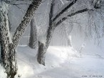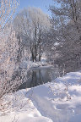
Как здорово погонять на коньках и лыжах , поиграть в снежки с друзьями , покататься с горки , встретить Новый год . Да , много чего приносит зима .
1 – ый месяц зимы – месяц белых троп – с 21 декабря по 20 января .
2 – ой месяц зимы – месяц лютого голода – с 21 января по 20 февраля .
3 – Ий месяц зимы – месяц дотерпи до весны – с 21 февраля по 20 марта .
( показ слайдов )
Декабрь – студень . Декабрь мостит , декабрь гвоздит , а зиму начинает .
Блестки серебристые ,
А на улице ребят
Разукрасила подряд
Как художник красит красным ,
Кто боится шевелиться –
Краска синяя годится .
Ни за что не выпросить
По – другому выкрасить .
Есть иного пословиц о зиме . Мы начнем , а вы кончайте :
- Береги нос в большой … ( мороз ) .
- Не велик мороз – да краснеет … (нос )
- Зиме да лету союзу …. (нету )
- Зимой съел бы грибок , да снег … ( глубок )
- Зимой солнце что мачеха : светит , да не …( греет )
- Мороз не велик , да стоять не … ( велит )
Вед :
И с пословицами вы легко справились . Давайте споем веселую песню “ Кабы не было зимы “.
( песня “ Кабы не было зимы “)

Дети зимы :
А загадки о зиме можете разгадать ?
1. Что за странный человек
В наш пробрался век ?
Морковкой нос , в руке метла ,
Боится солнца и тепла ? ( снеговик ).
- Солнце выглянет , заплачет ,
Солнца нет – слезинки спрячет . (сосулька ).
- На дворе мороз крепчает
Нос румянит , щеки жжет ,
Мы же с вами здесь встречаем
Развеселый … ( Новый год ) .
А нам пора украшать новогоднюю елку игрушками . На солее у вас елочка – мы ее украсим , повесим на нее шарики .
( вдевают не шнуровках шарики под музыку )

Вед :
Нам пора открывать последнюю страницу нашей “ Книги природы “. Эта страница называется “ Наш дом – планета земля “.
( звучит вальс Г. В. Свиридова “ Метель “).
Вед :
Человечество неразрывно связано с природой . Издревле человек всецело зависел от милостей природы и ее щедрот . С развитием технического прогресса и науки люди научились многому : освоили космическое пространство , научились разгонять грозовые облака , с выгодой для себя использовать природные богатства и сокровища .
Дети :
Дерево , цветок , трава и птица
Не всегда умеют защитится .
Если будут уничтожены они ,
На планете мы останемся одни …
Вед :
Посмотрите вокруг : какой прекрасный , удивительный мир нас окружает : леса , поля , реки , моря , океаны , горы , небо , солнце , животные и птицы . Это – природа . Она нас кормит , поит , одевает , дает все для жизни и взамен требует совсем немного – бережного , уважительного отношения к себе … Однако порой и взрослые и дети бездушно ведут себя по отношению к ней . Некоторые красивейшие водоемы превращаются в сточные канавы , пересыхают реки , задыхается от мусора лес , исчезают редкие виды растений и животных .
В 1978 году стараниями активных защитников природы появилась Красная книга , назначением которой является напоминанием всем людям нашей планеты о том , что животный и растительный мир нуждаются в нашей защите и опеке , а также бережном отношении к себе .
Международная Красная книга представляет собой списки животных и растений Земли , нуждающихся в охране человека . Все животные , весенние в Красную книгу , разбиты на несколько категорий .
1 –ая категория включает в себя виды , находящиеся под угрозой полного исчезновения , численность которых с каждым годом становится все меньше и меньше , Сведения о таких животных внесены на красные страницы .
На желтых страницах помещены сведения о тех видах , которые близки к исчезновению .
На белых листах вынесены виды , уже редко встречающиеся , так как их осталось совсем немного .
Серые странички книги рассказывают о животных , мало изученных и редко встречаемых в природе .
Зеленые страницы повествуют о животных , которым угрожала опасность исчезновения , но благодаря стараниям человека , численность их значительно возросла .
Вед :
У нас есть еще много книг на книжной выставке о природе ,которые советую их прочесть .
Хотите ли вы спасти свою планету ? А знаете вы главные беды Земли ?
Дети :
Гудят заводы , всюду пыль
Бежит , дымит автомобиль .
А между тем деревья стонут ,
В грязи и пыли просто тонут .
Стала грязной наша вода ,
От растений нет и следа .
Отнят дом у наших зверей
Птицам , рыбам плохо теперь .
Вед :
Но проблемы нужно не только знать , их необходимо решать . Все знают , что существуют определенные правила поведения в гостях : в гостях нельзя кричать , зайдя в квартиру , вытри ноги , поздороваться . Вежливый человек всегда приятен хозяевам , и они пригласят его еще не один раз .
Помните , что и в лесу вы в гостях у природы , у тех , кто здесь живет : у птиц , у зверей , у жуков , у бабочек , у суетливых муравьев . А иногда мы какую картину увидим ?
( звучит “Лакримоза “ В. А. Моцарта )
Дети :
Все так изранено в лесу ,
Как после дней войны
Здесь исцеливших не найти
Ни ели ни сосны .
Березу ножиком пырнул
Какой – то живоглот
Мне кажется , из – под коры
Моя слеза течет .
От этой черствости людской
Болит душа моя .
Под искалеченным дубком
Не ветер стонет – я .
Вот муравейник подожжен .
Кощунственной рукой ,
Мне кажется , горит не он ,
А дом пылает мой .
Земля в ожогах и рубцах ,
Как в дни большой беды ,
Ушли , обидев красоту ,
Смутив лесной уют ,
Не услыхав , что за спиной
Все листья слезы льют .
Вед :
Есть свои правила вежливости , которые надо соблюдать , когда ты приходишь в гости к природе Здесь нельзя вести себя как на ум взбредет .
Дети :
- никогда не наноси вред природе ;
- не убивай зверей и птиц , сохраняй жизнь всем , кто попадается
В природе ;
- не трогай домиков животных , их детенышей ;
- не разжигай костров в лесу , не делай новых кострищ . Береги
почву ;
- не трогай птичьи яйца ;
- не мусори на месте своего отдыха ;
- учись наблюдать в природе ;
- не губи деревья ( не ломай , не делай надписей ).
Вед :
Посмотрите , какая голубая наша планета , давайте ее красим цветами , фигурками птиц , животных , которых вы сами мастерили .
( под музыку дети прикрепляют свои поделки на плакат с
изображением планеты Земля ).
Вед :
Посмотрите , какой нарядной , красивой , жизнерадостной стала планета . Попробуем сделать все , чтобы она стала такой в реальной жизни . Мы – спасатели хранители нашего огромного дома под названием “Земля “. Все в наших руках . Нужно жить в ладу с природой , чувствовать свою ответственность за планету Земля – такую огромную и такую одинокую в своих бедах и болях .
( звучит вальс Г. В. Свиридова “Метель “) .
Дети :
Берегите Землю !
Берегите жаворонка в голубом зените ,
Бабочку на листьях повилики ,
На тропинке солнечные блики ,
На камнях играющего краба ,
На могиле тень от баобаба ,
Ястреба , парящего над полем ,
Полумесяц над речным покоем ,
Ласточку , мелькающую в жите ,
Берегите Землю ! Берегите !
Вед :
Вот мы прочитали все страницы нашей книги . Сегодня что мы успели сделать за воспитательский час ?
1.Совершили виртуальную экскурсию .
2. Продолжили экскурсию в лес по страницам нашей книги .
3. Вспомнили о красоте всех времен года .
4. Выполняли поделки .
5. Загадки разгадывали .
6. Вспомнили пословицы .
А самое главное ,мы с вами стали чуточку добрее , теперь вы , гуляя по лесу будете всегда с восхищением наблюдать за природой .

5 этап .
Итоги проекта. Выставка детских работ:
1) за 2 класс;
2) за 4 класс.

Данное мною мероприятие выявило, что воспитанники, занимаясь изготовлением поделок, одновременно с радостью творчества получают дополнительный тренинг кистей и пальцев рук : ведь их сила автоматически возрастает, когда ученик складывает и сгибает листы бумаги, разглаживает заготовки и расправляет полученные модели. В процессе совершенствования, дети научились правильно пользоваться ножницами , циркулем , клеем и кисточкой …

